**填报注意事项**

**一、计划书**

**1.修改意见部分**

**青年科学基金项目、面上项目：**如果《批准通知》所附“项目评审意见及修改意见表”中“修改意见”栏目没有修改要求的，只需选择“研究内容和研究目标按照申请书执行”即可；如果《批准通知》中上述栏目明确要求调整研究期限或研究内容等的，须选择“根据研究方案修改意见更改”并填报相关修改内容。

**国家杰出青年科学基金项目、优秀青年科学基金项目：**请根据《国家自然科学基金资助项目计划书填报说明-包干制》要求，按提纲撰写。

**重点项目、重点国际（地区）合作研究项目、创新研究群体项目等：**须选择“根据研究方案修改意见更改”，其他相关要求详见《国家自然科学基金资助项目计划书填报说明-预算制》。

**2.预算部分**

**预算制项目：**请使用最新版本《国家自然科学基金资助项目计划书预算说明书》，按照政策相符性、目标相关性和经济合理性原则，实事求是编制项目预算。

①科目：直接费用应按设备费、业务费、劳务费三个类别填报，每个类别结合科研任务按支出用途进行说明。（直接费用各科目均无比例限制，各科目金额原则上不应超过申请书各科目金额）

②设备费填报时，对单价≥50万元的设备详细说明，对单价<50万元的设备费用分类说明。

③对合作研究单位资质及资金外拨情况、自筹资金进行必要说明。

**二、申请书签字盖章页（即申请书最后两页，双面打印，两份）**

申请人和主要参与者本人应在申请书纸质签字盖章页上签字，原则上须为手签字。

如有合作单位，请加盖合作单位公章后提交。合作单位公章应与申请书中的单位名称一致。

境外人员如本人未能在纸质申请书上签字，应附本人同意参与该项目申请和所承担的研究工作。

请按下图方式进行装订。

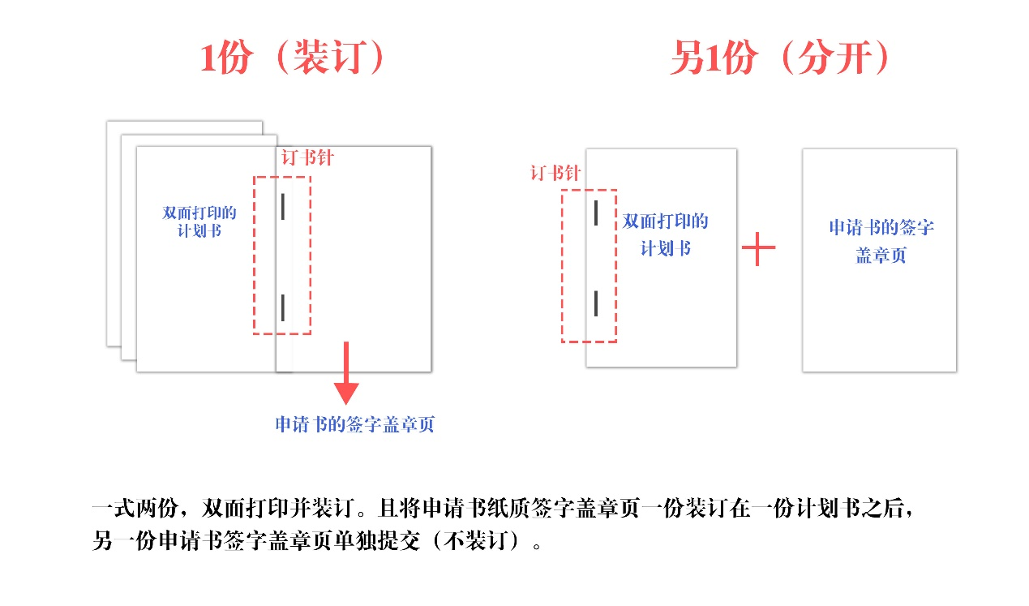

**三、合作协议（仅有合作单位且外拨资金的需要）**

根据基金委相关规定，如项目有合作单位，且约定外拨合作研究资金，项目负责人应与合作单位在计划书提交之前签订合作研究协议（或合同），合作研究协议可参考《国家自然科学基金合（协）作任务书模板》。

[注意：①若合作研究经费外拨间接经费，应满足外拨间接经费/总间接经费≤外拨直接经费/总直接经费；若不外拨间接经费，合作研究协议“五、经费支付方式及使用”中“间接经费______元或_____%”请写“0”，请勿空着。②外拨研究经费拨付速度不得早于基金委拨款到账速度。基金委拨款速度可在科学基金网络信息系统“查询与统计”-“项目经费信息查询”处查看。]

预算制项目的间接费用核定标准：项目直接费用扣除设备购置费后的30%。对于数学等纯理论基础研究的预算制项目的间接费用核定标准：项目直接费用扣除设备购置费后的60%（申请代码A01-A06）。

[注意：项目计划书填报期间，合作研究协议签订流程请见《国家自然科学基金项目合作协议签订操作指南》（附件5）。]